Indignai-vos. Stéphane Hessel.
O final de fevereiro de 2013, no seu dia 27, nos revelou uma morte muito triste. A do pensador alemão francês Stéphane Hessel, que se tornou especialmente famoso com o seu Indignai-vos, um pequenino livro/manifesto. O vigor de seu pensamento não esmoreceu, mesmo com os seus 95 anos de idade. O seu livro/manifesto, lançado em 2010 (no Brasil em 2011) ganhou o mundo, com tradução para mais de trinta línguas.Como homenagem a este bravo, apresento aqui algumas ideias de seu Indignai-vos.
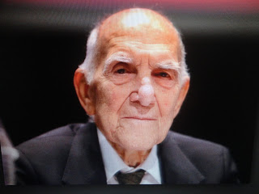
Hessel com seu semblante tranquilo, pouco antes de sua morte, aos 95 anos de idade.

Hessel, de descendência judaica, nasceu em Berlim e foi atropelado pela Segunda Guerra Mundial. Integrou a Resistência Francesa, onde o seu pensamento foi forjado. Passou pelos campos de concentração de Buchenwald e de Dora-Mittelbau. Os princípios e valores da Resistência Francesa abrem o seu manifesto, em função de sua premente atualidade. O manifesto da Resistência fora concebido para modelar as sociedades democráticas do pós-guerra. Seus princípios e valores fundamentais eram:
- construção de uma sociedade da qual nos possamos orgulhar e não da sociedade que temos;
- em que todas as pessoas sejam atendidas pela seguridade social, ou em outras palavras, cidadania para todos;
- que a riqueza pertencesse às Nações e não ao dinheiro especulativo;
- clamor por uma justa divisão da riqueza e da organização nacional da economia;
- liberdade de imprensa.
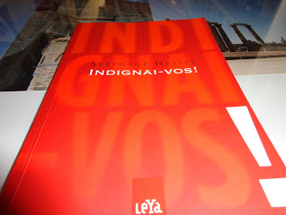
O livro/manifesto de Hessel. Uma conclamação para a construção de uma sociedade da qual nos possamos orgulhar.

Estes princípios precisam ser reafirmados, pois, a sociedade que temos, deles se afastou por completo. Este afastamento gera a indignação e pela indignação, nos transformamos em militantes do clamor por mais liberdade e mais justiça. A seguir, em seu manifesto, apresenta duas concepções de história e de progresso: a primeira que segue os caminhos de Hegel, fundados na liberdade e na razão e que gerariam uma sociedade governada pelo Estado democrático em sua forma ideal. A segunda, a concepção dos liberais, em que a liberdade se manifestaria pela competição e que trouxe como resultado um mundo em catástrofe, ou conforme fora designado por Walter Benjamin como "a progressão de catástrofe em catástrofe".
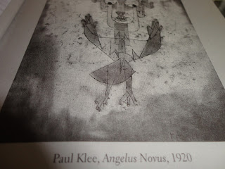
Quadro de Paul Klee. Representa um anjo horrorizado, de braços abertos, diante do modelo de progresso. Walter Benjamin, seu primeiro proprietário, via nele um anjo repelente, "a tempestade que chamamos de progresso".

Vê na indiferença o grande mal do século, porque afasta da indignação e da consequente ação. Exorta àqueles que não conseguem se indignar, para que olhem ao redor, pois, basta isso para encontrarem motivos mais do que suficientes. Mesmo assim, aos que ainda não conseguem, aponta para a grave distância entre ricos e pobres com tendência a aumentar em função dos ajustes econômicos, ditados pelo modelo de progresso fundado na competição e para os direitos humanos, ao seu desrespeito e, para o estado de destruição em que se encontra o planeta, por causa de sua subordinação à ordem econômica. Convoca a todos para atuarem em rede, para o atendimento dos princípios contidos em seu manifesto.

Um capítulo de sua indignação é dedicado à questão da Palestina, onde se desrespeita o artigo 15 da Declaração Universal de 1948, de que "toda pessoa tem direito a uma nacionalidade". Chama especial atenção para o relatório Goldstone, de setembro de 2009, elaborado pelo juiz sul-africano Richard Goldstone, judeu e sionista confesso, em que acusa o Exército israelense de ter cometido "atos comparáveis a crimes de guerra e, em certas circunstâncias, a crimes contra a humanidade. Refere-se a operação "Chumbo Fundido", de Israel contra a Faixa de Gaza.

Depois de fazer um balanço do que existe de mais negativo aponta também para os elementos que permitem ainda ter esperanças e convoca a todos para "uma verdadeira insurreição pacífica contra os meios de comunicação de massa, que, como horizonte para os nossos jovens, só sabem propor o consumo de massa, o desprezo aos mais fracos e à cultura, a amnésia generalizada e a competição desenfreada de todos contra todos".

O livro/manifesto rapidamente ganhou o mundo e mudou até a própria vida de Hessel. Ele nos conta: "Este livro transformou totalmente minha vida. Eu era um pequeno diplomata aposentado que levava uma vida tranquila e agora não posso passear por Paris sem que alguém me pare na rua para agradecer. É maravilhoso". Como é um manifesto que mexe com os brios da gente e de fácil leitura, recomendo-o a todos. Que a semente continue germinando em terra fértil.

